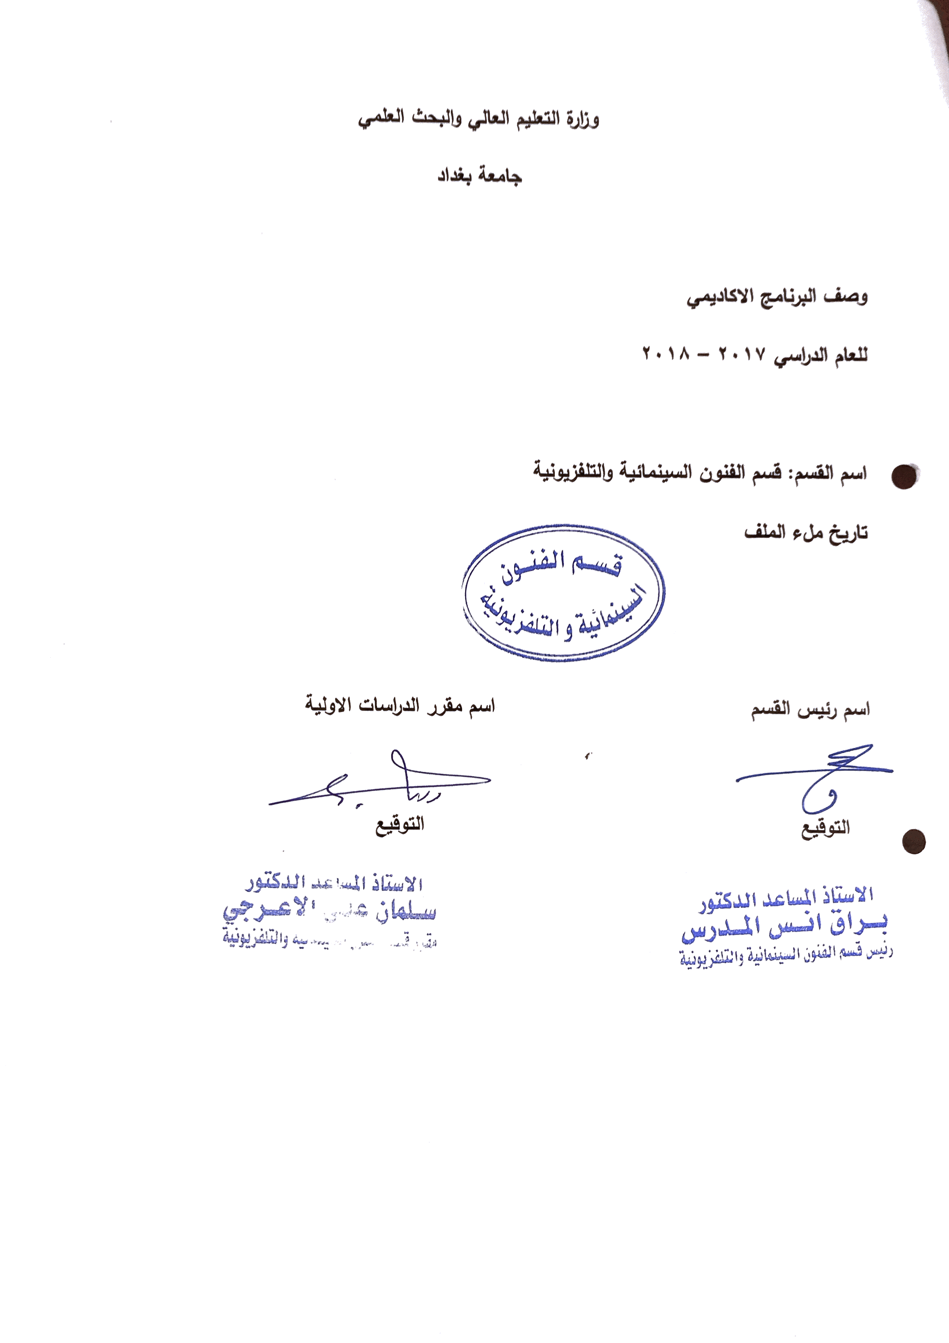
وصف تصميم المنطق الرقمي
مراجعة اداء مؤسسات التعليم العالي ((مراجعة البرنامج الاكاديمي))

وصف المقرر
يوفر وصف المقرر هذا الانجاز مقتضيا لاهم خصائص المقرر ومخرجات التعلم المتوقعة من الطالب تحقيقها مبرهنا عما اذا كان قد حقق الاستفادة من فرص التعلم المتاحة، ولابد من الربط بينها وبين الوصف البرنامج

- المؤسسة التعليمية | جامعة بغداد / كلية الفنون الجميلة / قسم الفنون السينمائية و التلفزيونية
- القسم الجامعي / المركز | قسم الفنون السينمائية و التلفزيونية/ فرع المونتاج
- اسم / رمز المقرر | الرسوميات الحاسوبية Graphics
- اشكال الحضور المتاحة
- الفصل / السنة | فصلين دراسيين
- عدد الساعات الدراسية (الكلي) | 90 ساعة نظري - عملي ( تطبيقي )
- تاريخ اعداد هذا الوصف
- اهداف المقرر | التعرف على الرسوميات الحاسوبية و أنواعها و طرق توظيفها في السينما و التلفزيون

9. مخرجات المقرر وطرائق التعليم والتعلم والتقييم
- الاهداف المعرفية
التعرف على الأنواع المختلفة للرسوم الحاسوبية و كيفيات إنتاجها .
- الاهداف المهارتية الخاصة بالمقرر
تدريب الطلبة على أستخدام التقنيات الحاسوبية المتنوعة لإنتاج الرسوم المتحركة المختلفة الأنواع و الأنماط
طرائق التعليم والتعلم
التدريب المختبري المباشر على أجهزة ال ــ Watt Pad - الكومبيوتر بنظامي الــ Windows / Mac OS 11
طرائق التقييم
الإختبار المباشر و الإمتحان العملي و النظري .
ج – الاهداف الوجدانية والقيمية
ج 1 التعرف على أساليب توظيف الرسوم المتحركة وفقا لنوع الفكرة و موطن العمل بها .

طرائق التعليم والتعلم
التدريس النظري للمعلومات النصية ، التدريب المختبري على أجهزة الحاسوب .
طرائق التقييم
من خلال الإختبار المباشر على أجهزة الحاسوب و الإمتحان النصي الورقي .

د- المهارات العامة والتأهيلية المنقولة (المهارات الاخرى المتعلقة بقابلية التوظيف والتطور الشخصي)

10. بنية المقرر

الاسبوع | الساعات | مخرجات التعلم المطلوبة | اسم الوحدة / المساق او الموضوع | طريقة التعليم | طريقة التقييم
 | 3 |  | ما هو الكرافيك " Graphic " . | الإلقاء المباشر
 | 3 |  | مراحل تطور الكرافيك في السينما و التلفزيون . | الإلقاء المباشر
 | 3 |  | ما هي عناصر الكرافيك " Graphic " | الإلقاء المباشر
 | 3 |  | ( CGI ) و التخليق الصوري الحاسوبي. | الإلقاء المباشر
 | 3 |  | بناء الكرافيك في النص الصوري | الإلقاء المباشر
 | 3 |  | الكرافيكس بين المتخيل و الفكرة الفنية | الإلقاء المباشر
 | 3 |  | الكرافيك و لغة الصورة | الإلقاء المباشر
 | 3 |  | الكرافيك و الرمز في المنجز السينمائي و التلفزيوني | الإلقاء المباشر
 | 3 |  | البناء الكرافيكي بين الأستاتيكية و الديناميكية . | الإلقاء المباشر
 | 3 |  | النظرية الجمالية " الإستطيقا " في الكرافيك | الإلقاء المباشر
 | 3 |  | التصميم الكرافيكي Graphic Design | التدريب المختبري
 | 3 |  | الرسوم الكرافيكية Graphic Drawings | التدريب المختبري
 | 3 |  | أنواع الكرافيكس Graphics Types | التدريب المختبري
 | 3 |  | مشاهدات لنماذج مختارة | الإلقاء المباشر
 | 3 |  | إمتحان الفصل الأول | نصي | إمتحان تحريري
 | 3 |  | الكرافيك البيئي Environmental Graphic | التدريب المختبري
 | 3 |  | الكرافيك الكمي Quantum Graphic | التدريب المختبري
 | 3 |  | الكرافيك النمطي Pattern Graphic | التدريب المختبري
 | 3 |  | كرافيك الشخصية Character Graphic | التدريب المختبري
 | 3 |  | الكرافيك الإنشائي " الهندسي الموقعي " Geometrical Graphics | التدريب المختبري
 | 3 |  | أنظمة الكرافيك المتعددة The Multi-Graph SYS | التدريب المختبري
 | 3 |  | الرسوميات الكرافيكية Graphics by Draw | التدريب المختبري
 | 3 |  | محركات الرسوم الكرافيكية Graphic Engine | التدريب المختبري
 | 3 |  | المعالجات الكرافيكية الصورية Graphical Visual Process | التدريب المختبري
 | 3 |  | الأنظمة التقنية لإنتاج الكرافيك Graphic SYS | التدريب المختبري
 | 3 |  | الكرافيك الحركي Motion Graphic | التدريب المختبري
 | 3 |  | نظام بناء الشخصية الكرافيكية Poser | التدريب المختبري
 | 3 |  | مشاهدات لنماذج كرافيكية متنوعة | التدريب المختبري
 | 3 |  | إمتحان الفصل الثاني | نصي | إمتحان تحريري
 | 3 |  | تدريب عملي نهائي للطلبة على نماذج كرافيكية متنوعة | الألقاء - التدريب المختبري
11. البنية التحية:- مختبر رسوم متحركة مجهز بأجهزة حاسوب للتدريب على إنتاج الرسوم الحاسوبية الكرافيكس .

- الكتب المقررة المطلوبة | لا يوجد
- المراجع الرئيسية (المصادر): | لا يوجد
أ. الكتب والمراجع التي يوصي بها : | The Evolution of Illusion vs. Reality, The Future of Animation
ب. المراجع الالكترونية، مواقع الانترنيت: | Blender in the VFX production pipeline
12- خطة تطوير المقرر الدراسي
12. خطة تطوير المقرر الدراسي:

12. خطة تطوير المقرر الدراسي:

12. خطة تطوير المقرر الدراسي:

